DESARROLLO DE UN SOFTWARE WEB PARA LA GESTIÓN DE NOTAS ACADÉMICAS DE LOS ESTUDIANTES EN LA ESCUELA SANTA RITA ALTA

LEONARDO GOMEZ SARMIENTO   
ANGIE CAROLINA MARTINEZ RIVEROS  
LISETH DANIELA PRECIADO ARDILA



JOSÉ FERNANDO SOTELO CUBILLOS   
Ingeniero de Sistemas

UNIVERSIDAD DE CUNDINAMARCA  
FACULTAD DE INGENIERÍA

INGENIERÍA DE SISTEMAS

INGENIERÍA DE SOFTWARE II

FUSAGASUGÁ -CUNDINAMARCA  
2020

# Diagrama de flujo de datos

Es una representación gráfica del flujo de datos a través de un sistema de información. Un diagrama de flujo de datos también se puede utilizar para la visualización de procesamiento de datos (diseño estructurado). Con un diagrama de flujo de datos, los usuarios van a poder visualizar la forma en que el sistema funcione, lo que el sistema va a lograr, y cómo el sistema se pondrá en práctica. ("Diagrama de flujo de datos", 2018)

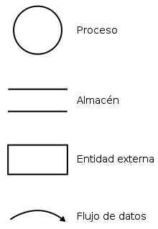

**Ilustración 1. Componentes de un Diagrama de Flujo de Datos (DFD) según la notación de Yourdon y DeMarco.**

Fuente: (Wikipedia, 2018)

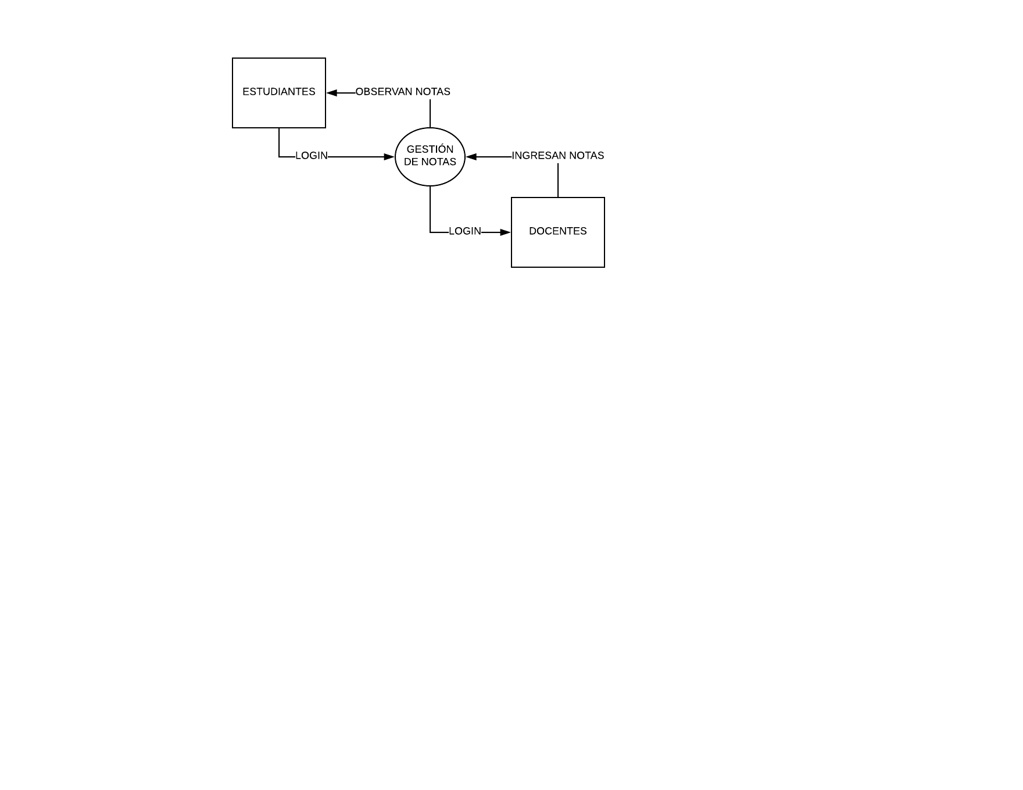

**Ilustración 2. Diagrama de flujo de datos nivel 0** **para un software web de la escuela Santa Rita Alta.**

Fuente: De los autores.

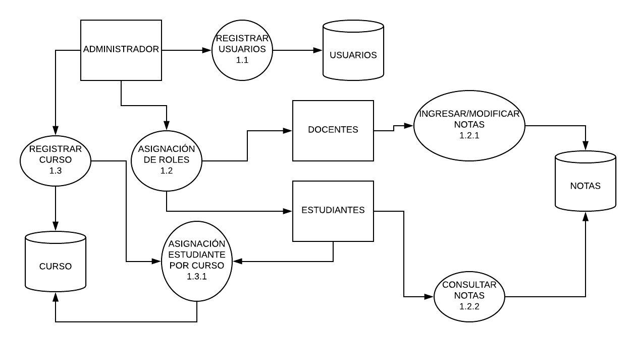

**Ilustración 3. Diagrama de flujo de datos nivel 1** **para un software web de la escuela Santa Rita Alta.**Fuente: De los autores.

# UML (UNIFIED MODELING LANGUAGE)

Lenguaje unificado de modelado en español, “el modelado es una parte esencial de los grandes proyectos de software, y también es útil para proyectos medianos e incluso pequeños. Un modelo desempeña el papel análogo en el desarrollo de software” ("What is UML | Unified Modeling Language", 2018).

### Elevando el nivel de abstracción

 “Los modelos nos ayudan permitiéndonos trabajar a un nivel más alto de abstracción…UML ayuda a especificar, visualizar y documentar modelos de sistemas de software, incluyendo su estructura y diseño, de una manera que cumpla con todos estos requisitos” ("What is UML | Unified Modeling Language", 2018).

### ¿Qué puedes modelar con UML?

UML define trece tipos de diagramas, divididos en tres categorías: Seis tipos de diagramas representan la estructura de la aplicación estática; tres representan tipos generales de comportamiento; y cuatro representan diferentes aspectos de las interacciones:

* Los diagramas de estructura incluyen el diagrama de clase, objeto, componentes, estructura compuesta, paquete y despliegue.
* Los diagramas de comportamiento incluyen el Diagrama de caso de uso, actividad y máquina de estado.
* Los Diagramas de Interacción**,** todos derivados del Diagrama de Comportamiento, Secuencia, Comunicación, Tiempo y Descripción de Interacción. ("What is UML | Unified Modeling Language", 2018).

## Diagrama de actividades

#### “Es un diagrama de actividades que representa los flujos de trabajo paso a paso de negocio y operacionales de los componentes en un sistema. Un diagrama de actividades muestra el flujo de control general” ("Diagrama de flujo", 2018).

“Estos diagramas utilizan símbolos con significados definidos que representan los pasos del algoritmo, y representan el flujo de ejecución mediante flechas que conectan los puntos de inicio y de fin del proceso” ("Diagrama de flujo", 2018).

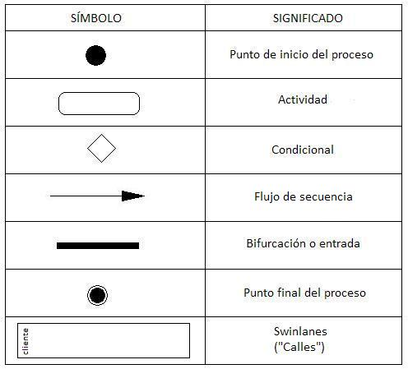

**Ilustración 4. Notación de un Diagrama de Actividades.**

Fuente: (Calderón, 2018)

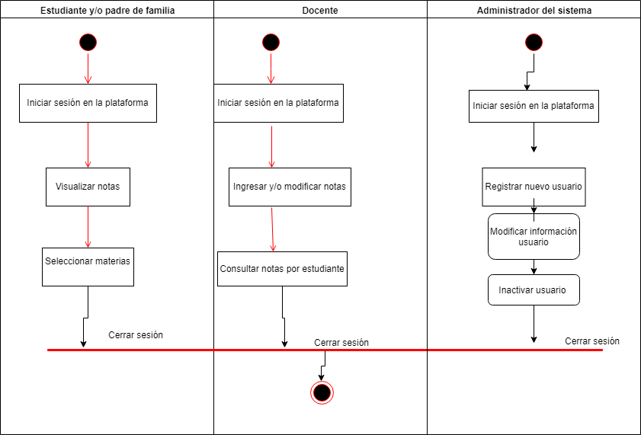

**Ilustración 5. Diagrama de actividades para un software web de la escuela Santa Rita Alta.**

Fuente: De los autores.

# Requerimientos del sistema

En [ingeniería del software](http://www.alegsa.com.ar/Dic/ingenieria%20del%20software.php) y el desarrollo de sistemas, un requerimiento es una necesidad documentada sobre el contenido, forma o funcionalidad de un producto o servicio.

Los requerimientos son declaraciones que identifican atributos, capacidades, características y/o cualidades que necesita cumplir un sistema (o un sistema de software) para que tenga valor y utilidad para el usuario. (Tecnología & software, 2018)

En la parte inferior se dan a conocer los requerimientos del sistema de información en donde se relacionan las tablas de estudiantes, docentes y administrador del sistema.

* RI-00 Requerimientos específicos del sistema (roles)
* RF-00 requisitos asociados al requerimiento

**Tabla 1. Requerimientos del software web de la escuela Santa Rita Alta.**

Fuente: De los autores.

|  |  |
| --- | --- |
| **REQUERIMIENTOS DEL SISTEMA DE INFORMACIÓN** | |
| **REQUERIMIENTOS** | **DESCRIPCIÓN** |
| Registrar estudiante, docente y administrativo. | El sistema permite registrar usuarios. |
| Modificar información de los estudiante, docente y administrativo). . | El sistema permite modificar información parcial y/o total del usuario. |
| Cambio de estado de (estudiante, docente, administrativo). | El sistema permite cuando un usuario (estudiante, docente, administrativo) se retire cambiar el estado (retirado). |
| Validar información antes de ingreso (tipos de datos, campos vacíos). | El sistema permite verificar que la información que se va a suministrar en los campos sea precisa, es decir, que un campo sea diligenciado con el tipo de dato correspondiente al asignado. |
| Asignar roles y tener tareas predeterminadas para cada rol. | El sistema permite caracterizar a los usuarios por tres tipos de roles (estudiantes, profesores, administrador del sistema), y que cada uno de ellos pueda realizar ciertas tareas específicas. |
| Visualizar interfaz determinada para cada estudiante, docente y administrativo del sistema. | El sistema permite visualizar interfaces diferentes para cada tipo de usuario. |

**Tabla 2. Requerimientos para el software web: Ingresar plataforma estudiantes y/o padres de familia**

Fuente: De los autores..

|  |  |
| --- | --- |
| **ESTUDIANTE Y/O PADRE DE FAMILIA** | |
| **RI-01** | **Ingresar plataforma** |
| **Requisitos asociados** | * RF–01 Login general en la plataforma * RF–02 Actualmente matriculado * RF-03 Elegir rol en la plataforma * RF–04 Digitar documento de identificación. |
| **Descripción** | El sistema deberá ingresar a la plataforma con el rol determinado. En concreto: |
| **Datos específicos** | * Documento de identificación * Nombres * Apellidos * Grado |

**Tabla 3. Requerimientos para el software web: Visualizar notas estudiantes y/o padres de familia**

Fuente: De los autores.

|  |  |
| --- | --- |
| **ESTUDIANTE Y/O PADRE DE FAMILIA** | |
| **RI-02** | **Visualizar notas parciales y/o finales** |
| **Requisitos asociados** | RF–05 Seleccionar materia |
| **Descripción** | El estudiante visualizará sus notas parciales. En concreto: |
| **Datos específicos** | • Seleccionar la materia |

**Tabla 4. Requerimientos para el software web: Visualizar materias estudiantes y/o padres de familia**

Fuente: De los autores.

|  |  |
| --- | --- |
| **ESTUDIANTE Y/O PADRE DE FAMILIA** | |
| **RI-03** | **Visualizar el listado de materias** |
| **Requisitos asociados** | • RF–06 Ingresar al rol estudiante |
| **Descripción** | El estudiante visualizará sus materias actuales. En concreto |
| **Datos específicos** | • Ingresar identificación |

**Tabla 5. Requerimientos para el software web: Ingresar plataforma docente**Fuente: De los autores.

|  |  |
| --- | --- |
| **DOCENTE** | |
| **RI-01** | **Ingresar a la plataforma** |
| **Requisitos asociados** | * RF–01 Login general en la plataforma * RF–02 Actualmente activo * RF-03 Elegir rol en la plataforma * RF–04 Digitar nombre estudiante, docente o administrativo. * RF-05 Digitar contraseña |
| **Descripción** | El sistema deberá ingresar a la plataforma con el rol predeterminado. En concreto: |
| **Datos específicos** | * Documento de identificación * Nombre . * Contraseña |

**Tabla 6. Requerimientos para el software web: Ingresar y modificar notas docente**Fuente: De los autores.

|  |  |
| --- | --- |
|  | **DOCENTE** |
| **RI-02** | **Ingresar y modificar notas** |
| **Requisitos asociados** | * RF–06 Grado al que pertenece el estudiante * RF–07 Nombre estudiante * RF-08 Nota asignada |
| **Descripción** | El sistema deberá permitir registrar las notas de cada estudiante. En concreto |
| **Datos específicos** | • Grado al que va a registrar notas |

**Tabla 7. Requerimientos para el software web: Consultar notas docente**Fuente: De los autores.

|  |  |
| --- | --- |
| **DOCENTE** | |
| **RI-05** | **Consultar notas por estudiante** |
| **Requisitos asociados** | * RF–04 Grado al que pertenece el estudiante * RF–02 Nombre estudiante * RF-03 Seleccionar grado y materia |
| **Descripción** | El sistema deberá permitir visualizar las notas de cada estudiante. En concreto |
| **Datos específicos** | • Estudiante del cual quiere visualizar notas |

**Tabla 8. Requerimientos para el software web: Ingresar plataforma administrador**Fuente: De los autores.



|  |  |  |
| --- | --- | --- |
| **ADMINISTRADOR DEL SISTEMA** | | |
| **RI-01** | **Ingresar a la plataforma** | |
| **Requisitos asociados** | * RF–01 Login general en la plataforma * RF–02 Actualmente activo  • RF-03 Rol en la plataforma  • RF–04 Nombre administrador. * RF-05 Contraseña | |
| **Descripción** | El sistema deberá ingresar a la plataforma con el rol predeterminado. En concreto | |
| **Datos específicos** | • Documento de identificación | |
|  | • | Nombre administrador |
|  | • | Contraseña |

**Tabla 9. Requerimientos para el software web: Registrar nuevo usuario administrador**Fuente: De la autora.

|  |  |
| --- | --- |
| **ADMINISTRADOR DEL SISTEMA** | |
| **RI-02** | **Registrar nuevo usuario** |
| **Requisitos asociados** | * RF–04 Nombre estudiante, docente o administrativo. * RF–05 Contraseña * RF-03 Rol en la plataforma |
| **Descripción** | El sistema deberá permitir registrar un nuevo estudiante, docente o administrativo. En concreto: |
| **Datos específicos** | * Documento de identificación * Nombre estudiante, docente o administrativo * Contraseña |

**Tabla 10. Requerimientos para el software web: Modificar información administrador**Fuente: De los autores.

|  |  |
| --- | --- |
| **ADMINISTRADOR DEL SISTEMA** | |
| **RI-03** | **Modificar Información usuario** |
| **Requisitos asociados** | * RF–04 Nombre estudiante, docente y administrativo * RF–05 Contraseña * RF-03 Rol en la plataforma |
| **Descripción** | El sistema deberá permitir modificar un estudiante, docente o administrativo existente. En concreto: |
| **Datos específicos** | * Documento de identificación * Nombre estudiante, docente y administrativo * Contraseña |



**Tabla 11. Requerimientos para el software web: Inactivar usuarios administrador**Fuente: De los autores.

|  |  |
| --- | --- |
| **ADMINISTRADOR DEL SISTEMA** | |
| **RI-04** | **Inactivar usuarios del sistema** |
| **Requisitos asociados** | * RF–04 Nombre estudiante, docente o administrativo. * RF–05 Contraseña |
| **Descripción** | El sistema deberá permitir poner en estado inactivo un estudiante, docente o administrativo existente. En concreto |
| **Datos específicos** | * Documento de identificación * Nombre estudiante, docente o administrativo. * Contraseña |

## Casos de uso

Es una descripción de los pasos o las actividades que deberán realizarse para llevar a cabo algún proceso. Los personajes o entidades que participarán en un caso de uso se denominan actores…es una secuencia de interacciones que se desarrollarán entre un sistema y sus actores en respuesta a un evento que inicia un actor principal sobre el propio sistema. Los diagramas de casos de uso sirven para especificar la comunicación y el comportamiento de un sistema mediante su interacción con los usuarios y/u otros sistemas. ("Caso de uso", 2018)

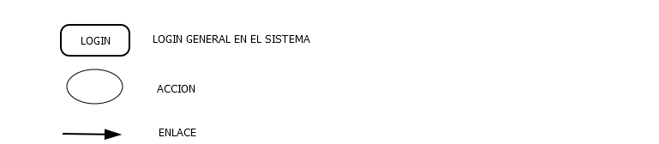

**Ilustración 6. Notación de caso de uso** **para un software web de la escuela Santa Rita Alta.**

Fuente: De los autores.



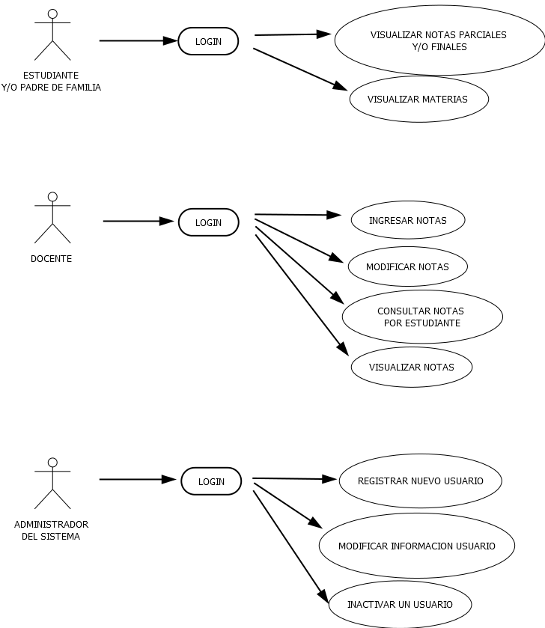

**Ilustración 7. Diagrama de caso de uso para un software web de la escuela Santa Rita Alta**

Fuente: De los autores.

**Tabla 12. Descripción de caso de uso:** **Visualizar notas y materias del estudiante.**

Fuente: De los autores.

|  |  |
| --- | --- |
| **DESCRIPCIÓN DE CASOS DE USO** | |
| **NOMBRE** | ESTUDIANTE Y/O PADRE DE FAMILIA |
| **FUNCIÓN** | Este rol en nuestro sistema permite al estudiante y/o padre de familia ingresar por medio de un LOGIN con un usuario y password, visualizar sus notas parciales y/o finales y también visualiza las materias que cada estudiante tiene registrado. Sale del sistema cerrando sesión. |
| **REFERENCIA** | Referencias del estudiante |





**Ilustración 8. Diagrama de caso de uso para visualizar, modificar y consultar notas.**

Fuente: De los autores.

**Tabla 13. Descripción de caso de uso:** **Visualizar, modificar y consultar notas.**

Fuentes: De los autores.

|  |  |
| --- | --- |
| **DESCRIPCIÓN DE CASOS DE USO** | |
| **NOMBRE** | DOCENTE |
| **FUNCIÓN** | Este rol en nuestro sistema permite al docente ingresar por medio de un LOGIN con un usuario y password, dando opciones de ingresar, modificar, consultar por estudiante y visualizar las notas de los estudiantes. Sale del sistema cerrando sesión. |
| **REFERENCIA** | Referencias del docente |





**Ilustración 9. Diagrama de caso de uso para registrar, modificar e inactivar un usuario.**

Fuente: De los autores.

**Tabla 14. Descripción de caso de uso:** **registrar, modificar e inactivar un usuario.**

Fuentes: De los autores.

|  |  |
| --- | --- |
| **DESCRIPCIÓN DE CASOS DE USO** | |
| **NOMBRE** | ADMINISTRADOR DEL SISTEMA |
| **FUNCIÓN** | Este rol en nuestro sistema permite al administrador del sistema ingresar por medio de un LOGIN con un usuario y password hacer un nuevo registro de un usuario, modificar la información del usuario y pone en un estado de inactividad a usuarios del sistema. Sale del sistema cerrando sesión. |
| **REFERENCIAS** | Referencias del administrador del sistema |



## Diccionario de datos

En un diccionario de datos se encuentra la lista de todos los elementos que forman parte del flujo de datos en todo el sistema. Los elementos más importantes son flujos de datos, almacenes de datos y procesos. El diccionario guarda los detalles y descripciones de todos estos elementos. ("Diccionario de datos", 2018)

**Tabla 15. Relación de tablas**Fuente: De los autores.

|  |  |  |
| --- | --- | --- |
| **NOMBRE DE TABLA** | **CLAVE PRIMARIA** | **DESCRIPCIÓN** |
| **ESTUDIANTE** | ***ID_ESTUDIANTE*** | **Almacena información sobre los estudiantes.** |
| **E-MAIL_E** | ***ID_ESTUDIANTE*** | **Almacena información de los correos electrónicos de los estudiantes** |
| **TELEFONO_E** | ***ID_ESTUDIANTE*** | **Almacena información de los números telefónicos de los estudiantes** |
| **MATERIAS** | ***COD_MATERIA*** | **Almacena información de las materias** |
| **DOCENTE** | ***ID_DOCENTE*** | **Almacena información sobre los docentes del colegio y/o usuario del sistema** |
| **E-MAIL_D** | ***ID_DOCENTE*** | **Almacena información de los correos electrónicos de los docentes** |
| **TELEFONO_D** | ***ID_DOCENTE*** | **Almacena información de los números telefónicos de los docentes** |
| **NOTAS** | ***FECHA*** | **Almacena y calcula información de las notas parciales de cada grado, periodo y materia** |
| **GRADO** | ***COD_GRADO*** | **Almacena información de cada grado** |
| **MATERIA_DOCENTE** | **COD_MATERIA ID_DOCENTE** | **Almacena y relaciona la materia y el docente** |
| **HETEROEVALUCION** | **FECHA** | **Almacena fecha**  **correspondiente de la nota** |

**Tabla 16. ESTUDIANTE**Fuente: De los autores.

|  |  |  |  |  |
| --- | --- | --- | --- | --- |
| **ATRIBUTO** | **RESTRICCIÓN** | **TIPO DE DATO** | **LONGITUD** | **DESCRIPCIÓN** |
| ***ID_ESTUDIANTE*** | ***PRIMARY KEY***  **NOT NULL** | **VARCHAR** | **15** | **Almacena el documento que**  **identifica al estudiante** |
| **NOM_ESTUDIANTE** | **NOT NULL** | **VARCHAR** | **20** | **Almacena nombre** |
| **APE_ESTUDIANTE** | **NOT NULL** | **VARCHAR** | **20** | **Almacena apellido** |
| **GEN_ESTUDIANTE** | **NOT NULL** | **VARCHAR** | **10** | **Identifica y almacena el genero** |
| **DIR_ESTUDIANTE** | **NOT NULL** | **VARCHAR** | **20** | **Almacena dirección** |
| **COD_GRADO** | ***FORENIG KEY NOT NULL*** | **VARCHAR** | **5** | **Almacena y relaciona código grado con estudiantes** |

**Tabla 17. EMAIL_E**

Fuente: De los autores.

|  |  |  |  |  |
| --- | --- | --- | --- | --- |
| **ATRIBUTO** | **RESTRICCIÓN** | **TIPO DE DATO** | **LONGITUD** | **DESCRIPCIÓN** |
| **ID_ ESTUDIANTE** | **COMPUESTA NOT NULL** | **VARCHAR** | **15** | **Almacena el documento que**  **identifica al estudiante** |
| **E_MAIL_ESTUDIANTE** | **PRIMARY KEY NOT NULL** | **VARCHAR** | **40** | **Almacena correo electrónico** |

**Tabla 18. TELEFONO_E**

Fuente: De los autores.

|  |  |  |  |  |
| --- | --- | --- | --- | --- |
| **ATRIBUTO** | **RESTRICCIÓN** | **TIPO DE DATO** | **LONGITUD** | **DESCRIPCIÓN** |
| **ID_ ESTUDIANTE** | **COMPUESTA NOT NULL** | **VARCHAR** | **15** | **Almacena el documento que**  **identifica al**  **estudiante** |
| **TEL_ESTUDIANTE** | **PRIMARY KEY NOT NULL** | **VARCHAR** | **11** | **Almacena número telefónico** |

**Tabla 19. MATERIA**

Fuente: De los autores.

|  |  |  |  |  |
| --- | --- | --- | --- | --- |
| **ATRIBUTO** | **RESTRICCIÓN** | **TIPO DE DATO** | **LONGITUD** | **DESCRIPCIÓN** |
| ***COD_MATERIA*** | ***PRIMARY KEY* NOT NULL** | **VARCHAR** | **10** | **Almacena el código que identifica la materia** |
| **NOM_MATERIA** | **NOT NULL** | **VARCHAR** | **30** | **Almacena nombre** |
| **COD_GRADO** | ***FOREIGN KEY* NOT NULL** | **VARCHAR** | **5** | **Almacena y relaciona código grado con materias** |

**Tabla 20. DOCENTES**

Fuente: De los autores.

|  |  |  |  |  |
| --- | --- | --- | --- | --- |
| **ATRIBUTO** | **RESTRICCIÓN** | **TIPO DE DATO** | **LONGITUD** | **DESCRIPCIÓN** |
| **ID_DOCENTE** | **PRIMARY KEY**  **NOT NULL** | **VARCHAR** | **10** | **Almacena documento que identifica al docente** |
| **NOM_DOCENTE** | **NOT NULL** | **VARCHAR** | **20** | **Almacena nombre** |
| **APE_DOCENTE** | **NOT NULL** | **VARCHAR** | **20** | **Almacena apellido** |
| **GEN_DOCENTE** | **NOT NULL** | **VARCHAR** | **10** | **Identifica y almacena el genero** |
| **DIR_DOCENTE** | **NOT NULL** | **VARCHAR** | **20** | **Almacena dirección** |
| **TITULO** | **NOT NULL** | **VARCHAR** | **40** | **Almacena su profesión** |
| **AREA_DE_FORMACION** | **NOT NULL** | **VARCHAR** | **45** | **Almacena la área de trabajo en la institución** |

**Tabla 21. EMAIL_D**

Fuente: De los autores.

|  |  |  |  |  |
| --- | --- | --- | --- | --- |
| **ATRIBUTO** | **RESTRICCIÓN** | **TIPO DE DATO** | **LONGITUD** | **DESCRIPCIÓN** |
| **ID_ DOCENTE** | **COMPUESTA NOT NULL** | **VARCHAR** | **10** | **Almacena correo electrónico** |
| **E_MAIL_DOCENTE** | **PRIMARY KEY NOT NULL** | **VARCHAR** | **40** | **Almacena correo electrónico** |

**Tabla 22. TELEFONO_D**

Fuente: De los autores.

|  |  |  |  |  |
| --- | --- | --- | --- | --- |
| **ATRIBUTO** | **RESTRICCIÓN** | **TIPO DE DATO** | **LONGITUD** | **DESCRIPCIÓN** |
| **ID_ DOCENTE** | **COMPUESTA NOT NULL** | **VARCHAR** | **10** | **Almacena el**  **documento que**  **identifica al docente** |
| **TEL_DOCENTE** | **PRIMARY KEY NOT NULL** | **VARCHAR** | **11** | **Almacena número telefónico** |

**Tabla 23. NOTAS**

Fuente: De los autores.

|  |  |  |  |  |
| --- | --- | --- | --- | --- |
| **ATRIBUTO** | **RESTRICCIÓN** | **TIPO DE DATO** | **LONGITUD** | **DESCRIPCIÓN** |
| **FECHA** | **PRIMARY KEY**  **NOT NULL** | **DATE** |  | **Almacena fecha correspondiente de la nota** |
| **AUTOEVALUACION** | **NOT NULL** | **DOUBLE** |  | **Almacena el porcentaje de autoevaluación** |
| **COEVALUACION** | **NOT NULL** | **DOUBLE** |  | **Almacena el porcentaje de coevaluación** |
| **EVALUCION_FINAL** | **NOT NULL** | **DOUBLE** |  | **Almacena porcentaje de la evaluación** |
| **DEFINITIVA** | **NOT NULL** | **DOUBLE** |  | **Almacena el promedio de las notas** |
| **PERIODO** | **NOT NULL** | **DOUBLE** |  | **Almacena los periodos** |
| **ID_ESTUDIANTE** | **FOREING KEY NOT NULL** | **VARCHAR** | **15** | **Almacena el documento que identifica al estudiante** |
| **COD_MATERIA** | **FOREING KEY NOT NULL** | **VARCHAR** | **10** | **Almacena el código de la materia** |

**Tabla 24. MATERIA_DOCENTE**

Fuente: De los autores.

|  |  |  |  |  |
| --- | --- | --- | --- | --- |
| **ATRIBUTO** | **RESTRICCIÓN** | **TIPO DE DATO** | **LONGITUD** | **DESCRIPCIÓN** |
| ***COD_MATERIA*** | ***COMPUESTA NOT NULL*** | **VARCHAR** | **10** | **Almacena código de la materia** |
| **ID_DOCENTE** | **COMPUESTA NOT NULL** | **VARCHAR** | **10** | **Almacena código del docente** |

**Tabla 25. GRADO**

Fuente: De los autores.

|  |  |  |  |  |
| --- | --- | --- | --- | --- |
| **ATRIBUTO** | **RESTRICCION** | **TIPO DE DATO** | **LONGITUD** | **DESCRIPCION** |
| ***COD_GRADO*** | ***PRIMARY KEY NOT NULL*** | **VARCHAR** | **5** | **Almacena código** |
| **NOM_GRADO** | **NOT NULL** | **VARCHAR** | **10** | **Almacena nombre** |

**Tabla 26. HETEROEVALUCION**

Fuente: De los autores.

|  |  |  |  |  |
| --- | --- | --- | --- | --- |
| **ATRIBUTO** | **RESTRICCIÓN** | **TIPO DE DATO** | **LONGITUD** | **DESCRIPCIÓN** |
| ***FECHA*** | ***COMPUESTA* NOT NULL** | **DATE** |  | **Almacena y relaciona la fecha y la heteroevaluación** |
| **HETERO_NOTA** | **PRIMARY KEY** | **DOUBLE** |  | **Almacena hetero** |

# Modelo entidad relación

